

GameTrial のサンプル

*\* このサンプルには、[2016 年 8 月の Xbox One XDK] との互換性があります。*

# 概要

このサンプルでは、Xbox One でゲームの試用を実装する方法を示します。 タイトルが試用版ライセンスまたは完全なライセンスのどちらで実行されているか、およびそのライセンスが誰に登録されているかを確認する方法についてのガイダンスを提供します。 イベント処理や、アクティブ ユーザーをライセンスされた XUID のみに制限する方法など、いくつかのベスト プラクティスも示されています。 Xbox Oneでのゲームの試用のしくみに関する包括的な説明については、[Xbox One Game Trials - Best Practices](https://developer.xboxlive.com/ja-jp/platform/development/education/Pages/WhitePapers.aspx) ホワイトペーパーを参照してください。

# サンプルの使用

現在、実際の試用版ライセンスでテストする唯一の方法は、ゲームをサンドボックスの Marketplace に提供し、試用版ライセンスでダウンロードすることです。 このため、ゲームの試用版のサンプルは XDKS.1 サンドボックスに用意されており、ダウンロードしてユーザーの適切なフローや、試用時に利用できる機能を確認できます。

試用版をダウンロードして実際の試用版ライセンスで実行するには、Xbox のホーム画面の [検索] オプションに移動して「試用版」を検索します。

この画面は完全ライセンス版のゲーム用です。

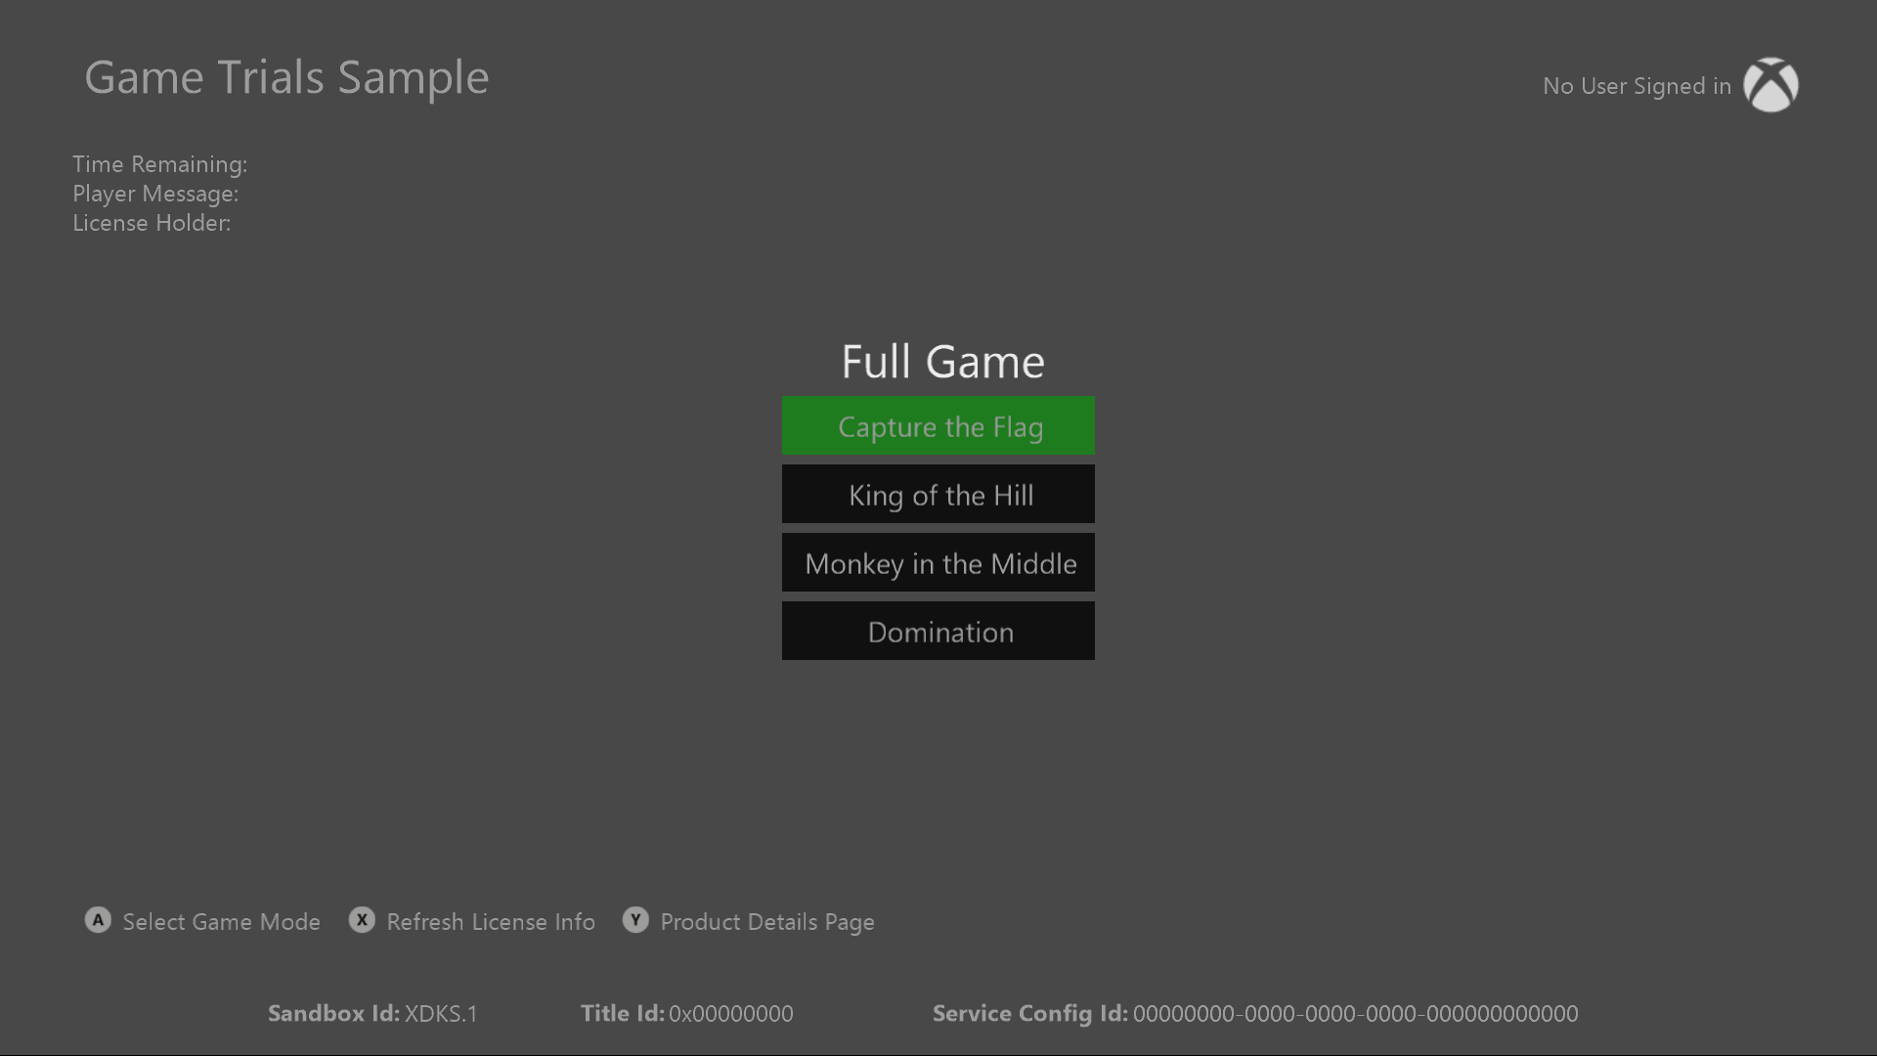

|  |  |
| --- | --- |
| 作用 | ゲームパッド |
| メニュー オプションを選択します (試用版ライセンスでゲーム内のゲート アクセスおよび機能やモードをシミュレートします)。 | Aボタン |
| ライセンス情報を手動で更新する | X ボタン |
| Marketplace の詳細ページを開いて、フル ライセンスを購入/アップグレード | Y ボタン |

# 実装上の注意

/LT で署名されたパッケージ、または Visual Studio を介して起動したパッケージにはすべて、そのパッケージと一緒に自動的に展開されるフル ライセンスが付与されます。 このため、これを完全にテストする唯一の方法は、試用版をサンドボックスに提供することです。

現在のライセンスの状態と情報を取得するには、LicenseInformation クラスを確認してください。

Windows::ApplicationModel::Store::CurrentApp::LicenseInformation

このクラスでは、ライセンスが試用版かフル ライセンスか、ライセンスの登録者/ゲーム内のアクティブ ユーザーの登録者、ライセンスの変更通知を追跡するためのイベント ハンドラー、およびライセンスがいつ期限切れになるかについての予測についての情報を提供します。

ExpirationDate メンバーは、現在のライセンスが期限切れになる時期に関する予測にすぎず、絶対時間として使用するべきではありません。 ExpirationDate は、タイトルが起動した直後が最も正確であり、その時点で、または suspend イベントから再開してキャッシュに入った直後に確認する必要があります。 ExpirationDate での実際の有効期限として報告された時刻は 5〜10 分の間で変動する可能性があるため、残り時間の見積もりを取得するためにタイトルで最もよく使用されます。 時間が短ければ (30 分から 20 分以内)、試用版の期限が近づいていることがユーザーに通知され、製品版のゲームへのアップセルが行われます。

ライセンスにより、ユーザーはコンソール上でタイトルを起動でき、期間限定の試用版では、ゲームをプレイしているアクティブ ユーザー (進行状況の保存など) とライセンス情報の XUID の称号をタイトルで厳密に実施することが重要です。 そうでない場合、ユーザーは無料の Xbox Live アカウントを作成して試用版ライセンスを取得し、実際のアカウントで無期限にプレイし続けることができます。 現在ライセンスを使用しているユーザーのみにゲーム機能を厳密にロックすると、この「無期限試用」シナリオがブロックされます。 このサンプルでは、アクティブなユーザー (アカウント ピッカーで選択) が現在のライセンス登録ユーザーと一致しない場合、すべてのメイン メニュー項目をロックすることを示します。

2 人のユーザーがサインインしていて、両方とも試用版ライセンスを所有している場合、古い (最初に取得された) ライセンスが使用されます。 そのため、1 人のユーザーが試用版をプレイしていて、古い有効な試用版ライセンスを所有している別のユーザーがサインインする場合、古いライセンスの使用を開始するように切り替わり、LicenseChanged イベントが発生してタイトルに通知します。